Dr. H.-D. Schulz, Darmstadt
am 10. Dez. 2004

Text für Telebörse, n-tv
Interview mit Herrn Dr. Schulz, um cirka 22.30 Uhr

Dax, Rex und Auftragseingänge

Der Dax konnte sich zwar aus seinem seit dem Jahr 2000 bestehenden Abwärtstrend befreien, dümpelte aber bisher nur seitwärts im Bereich um 4000 Punkte. Im langfristigen Kontext wird auch klar, warum Anleger nicht auf einen schnellen neuen Höhenflug setzen sollten. Nach so einem gewaltigen Anstieg wie dem seit Anfang der 80er Jahre (in der Spitze ein Zugewinn von 1610 Prozent) folgten in der Börsengeschichte entweder lang anhaltende Seitwärtsphasen wie beispielsweise die seit 1960 oder sogar Crashs (1929).

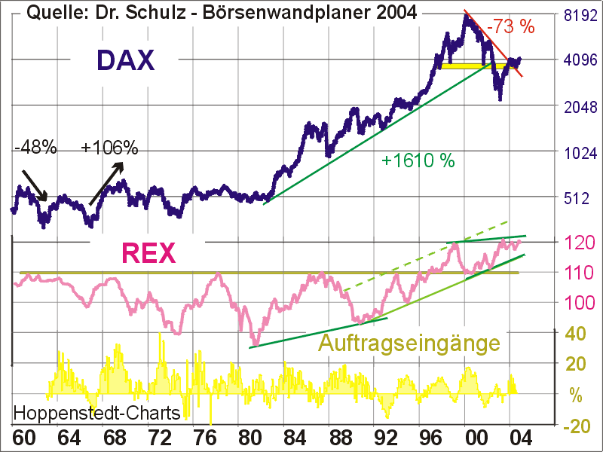

Ich erwarte daher einen anhaltenden Seitwärtsmarkt. Allerdings nicht in solch engen Spannen, wie wir sie in diesem Jahr gesehen haben, sondern in einer Bandbreite, die erhebliche Schwankungen zulässt. Dass die Börse von 1960 bis 1980 beispielweise nicht so langweilig war, wie es das Bild auf den ersten Blick suggerieren könnte, verdeutlichen die eingezeichneten prozentualen Veränderungen.

So lange der Rentenindex (REX) seinem langfristigen Aufwärtstrendkanal folgt, ist dies als stützender Faktor für den Aktienmarkt zu sehen, denn steigender REX bedeutet sinkende Zinsen. Die zuletzt wieder rückläufigen Auftragseingänge sind hingegen ein Indikator für künftig tendenziell sinkende Unternehmensgewinne und trüben das langfristige Bild leicht ein.

Anmerkung: Für 2005 gebe ich wieder einen Wandplaner mit Langfristcharts heraus (dieses Mal: Dax, Gold, Ölpreis). Preise ab 20 Euro. Infotelefon: 06151 46781.

DAX und VDAX

Eine geringe Volatilität spiegelt die „Sorglosigkeit“ der Anleger wider und ist daher als Warnsignal zu verstehen. Das Schaubild zeigt, dass sich der Volatilitätsindex in der Vergangenheit als Indikator bewährt hat.

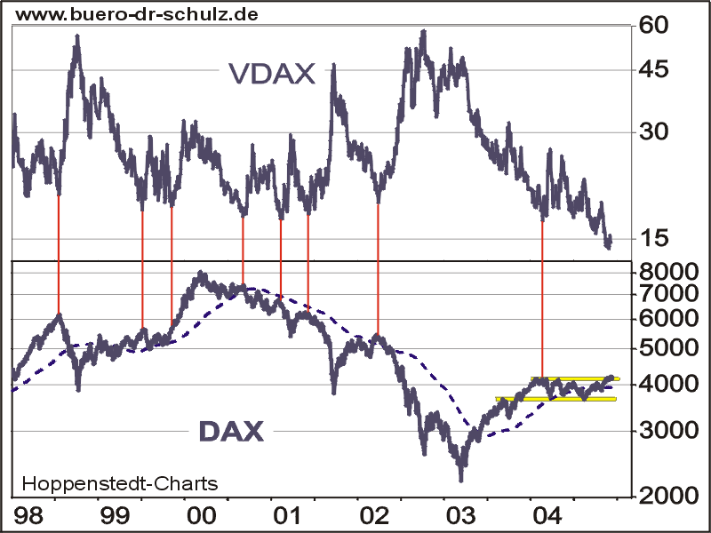

Zwar lassen untere Wendepunkte im VDAX keine Rückschlüsse darauf zu, ob der Dax nur einen kurzzeitigen Dämpfer erhält oder erheblich an Boden verliert, doch abwärts ging es in der Vergangenheit bis auf wenige Ausnahmen immer.
Die anhaltende Seitwärtsphase im Dax hat die Volatilität in besonderem Maße sinken lassen, der VDAX rutschte auf einen neuen Tiefststand ab. Er signalisiert somit eine nicht unerhebliche Gefahr. Bisher zeigte sich der Aktienmarkt davon allerdings wenig beeindruckt. Der im August begonnene kurzfristige Aufwärtstrend ist intakt, und der Dax konnte zuletzt sogar ein neues Jahreshoch markieren. Damit bleibt eine Jahresendrally bis in den Januar hinein möglich.

Dow Jones

Der Index für die US-Blue-Chips generierte mit dem Ausbruch aus seinem Abwärtstrendkanal ein Kaufsignal. Zur Zeit bewegt er sich zwischen zwei Widerstandszonen bei 10.400 und 10.600 Punkten seitwärts.

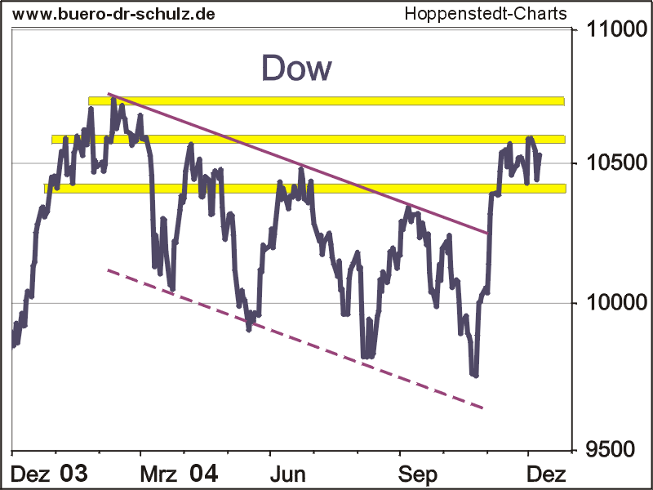

Ein Ausbruch über den bisherigen Hochpunkt wäre positiv zu werten. Kursziel in diesem Fall: Das Frühjahrs-Hoch bei rund 10.750 Zählern. Ein Abrutschen unter 10.400 Punkte hingegen wäre unter technischen Gesichtspunkten ein Verkaufsignal.

Die Charts berücksichtigen die Kurse bis Donnerstag, 09.12.04

